10.12.2025 р. № 325
Головам райдержадміністрацій
Головам територіальних громад
Івано-Франківської області
З метою інформування громадськості та доведення до широкого читацького загалу (в т.ч. шляхом публікації на офіційних веб-сайтах райдержадміністрацій, територіальних громад та інших офіційних веб-ресурсах),
Головне управління Держпродспоживслужби в Івано-Франківській області (76019 м. Івано-Франківськ, вул. Берегова, 24, тел. 51-13-89, ifdergprod@vetif.gov.ua) подає наступну актуальну інформацію.

Сказ: чому не можна гладити незнайомих тварин
Сказ – небезпечна хвороба, спільна для людей і тварин.
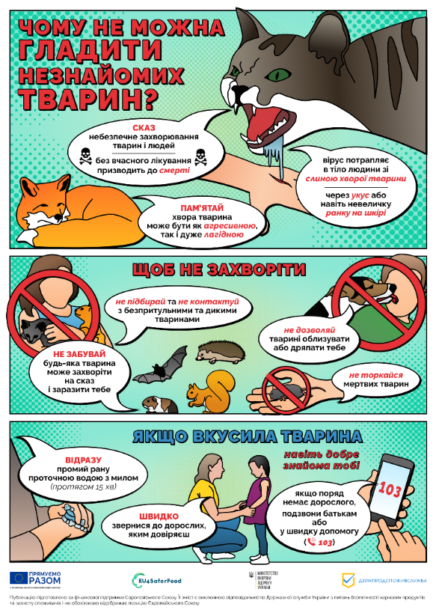
Безпритульні і дикі тварини потенційно можуть бути інфіковані сказом, проте не мати його явних клінічних ознак.
Вірус потрапляє у тіло людини через слину інфікованої тварини, тому небезпечним є навіть найменше ослинення!
Детальніше – як потрапляє сказ в організм і що робити, якщо вас вкусила дика тварина – в інфографіці, розробленій спільно з європейським проєктом EU4SaferFood

#EndRabies #ПокладемоКрайСказу #endrabiestogether #ПокладемоКрайСказуРазом #сказ #ЩорічнеЩеплення_ПротиСказуТварин #вакцинація_проти_сказу #ЩорічнеЩепленняТварин

